DISEÑO DE LA ACTIVIDAD PARA EDUCACIÓN PRIMARIA
Autores: Alejandro López García, Francisco Javier Trigueros Cano, José Monteagudo Fernández, Raquel Sánchez Ibáñez, Francisco Manuel García Costa
- Título: Investigadores legislativos
2. Ubicación curricular  Objetivos de etapa:  b) Desarrollar hábitos de trabajo individual y de equipo, de esfuerzo y de responsabilidad en el estudio, así como actitudes de confianza en sí mismo, sentido crítico, iniciativa personal, curiosidad, interés y creatividad en el aprendizaje, y espíritu emprendedor.  h) Conocer los aspectos fundamentales de las Ciencias de la Naturaleza, las Ciencias Sociales, la Geografía, la Historia y la Cultura.  - i) Iniciarse en la utilización, para el aprendizaje, de las Tecnologías de la Información y la Comunicación desarrollando un espíritu crítico ante los mensajes que reciben y elaboran.  Contenidos curriculares (Decreto 198/2014):  El curso seleccionado para esta actividad es 6.º de Educación Primaria, y los contenidos serían los siguientes:  - Bloque I, Contenidos comunes:  - Iniciación al conocimiento científico y su aplicación en las Ciencias Sociales.  - Recogida de información del tema a tratar, utilizando diferentes fuentes (directas e indirectas).  - Utilización de las tecnologías de la información y la comunicación para buscar y seleccionar información y presentar conclusiones.  - Técnicas de trabajo intelectual.  - Bloque IV, Las huellas del tiempo:  - España en la Edad Contemporánea (II): Siglo XX  Esta es una actividad de desarrollo, que forma parte de la sesión de una unidad didáctica titulada “Conociendo el Estatuto de Autonomía”, cuya temática es el conocimiento y la profundización en la Asamblea Regional de la Región de Murcia. | 3. Temporalización  Duración de la actividad:  - La actividad tiene una duración prevista de una sesión de 60 minutos  - Breve descripción de la sesión: Conocimiento elemental de la Asamblea Regional y de las Competencias de la CARM, y búsqueda, selección, resumen y presentación de cinco leyes autonómicas en materia de sanidad o educación.
4. Nivel de agrupamiento de los alumnos  Grupos de cuatro estudiantes | 5. Secuencia o fragmentos del documental para trabajar la actividad  Temática de las secuencias:  - Resumen de la facultad legislativa de la Asamblea Regional y ejemplos de leyes en materia de sanidad y educación.  Fragmentos seleccionados:  - 1h 09’ 43’’ al 1h 10’ 07’’: Asamblea Regional y competencias de la CARM
6. Competencias
- Comunicación lingüística: se trabaja en la cantidad de intercambios comunicativos que los miembros de cada grupo tendrán que llevar a cabo para realizar la tarea y exponer los resultados en el formato que elijan, llegando a acuerdos y expresándose correctamente oralmente y por escrito.
- Competencia digital: se desarrolla en la medida en que cada grupo ha de hacer uso de un recurso digital para presentar la actividad, además de aquellos que ya se utilizarán en el proceso de búsqueda y síntesis de la información.
- Aprender a aprender: esta competencia se aborda en la medida en que cada grupo debe desarrollar estrategias para aprender los contenidos, de forma eficiente, crítica y selectiva, siendo capaces de innovar y adoptar posturas que muestren los conocimientos alcanzados.
- Competencias sociales y cívicas: como parte del contenido histórico de nuestra Región de Murcia, esta competencia se desarrolla en la medida en que se produce una adquisición de contenidos de ciencias sociales, propios de la materia, de forma paralela a la adquisición de actitudes cívicas y democráticas, basadas en el respeto entre iguales y la empatía grupal.
7. Desarrollo o secuencia de la actividad
Tras visionar la secuencia documental, la actividad “Investigadores legislativos” consiste en una tarea estructurada para conocer las competencias de la CARM y, con ello, las posibilidades normativas de la Asamblea Regional, por grupos de cuatro estudiantes. Cada grupo, de forma coordinada, debe seleccionar al menos cinco leyes autonómicas del presente siglo que hayan tenido relevancia e impacto para el desarrollo y progreso de la Región de Murcia, ya sea en el ámbito sanitario o educativo, como dos de los sectores más importantes de nuestra legislación actual. A partir de ahí, cada grupo deberá hacer un resumen de esas leyes seleccionadas, y presentarlo en un formato digital que ellos consideren (Prezi, PowerPoint, Pinterest, Google Sites, Exe-Learning, grabación en YouTube, enlace a Google Drive, etc.).
Por su parte, la presentación de esta tarea de investigación podrá realizarse en formato texto o bien grabando un pequeño vídeo donde participen todos los miembros del grupo.
Para el éxito de esta actividad es indispensable que cada grupo se coordine y desarrolle técnicas y estrategias de trabajo común, donde la indagación, la investigación y la buena selección de información primen dentro de un marco elemental para entender las competencias de la Comunidad Autónoma y las funciones que tiene la Asamblea Regional de la Región de Murcia, así como para ser capaces de hacer resúmenes donde la selección de información sea pertinente y veraz. Este trabajo culminará con una breve exposición de las principales funciones, competencias o facultades que tiene la Asamblea Regional de la Región de Murcia.
8. Criterios de evaluación y estándares de aprendizaje
Criterios de evaluación:
Bloque I:
- Obtener información concreta y relevante sobre hechos o fenómenos previamente delimitados, utilizando diferentes fuentes (directas e indirectas).
- Utilizar las tecnologías de la información y la comunicación para obtener información, aprender y expresar contenidos sobre Ciencias Sociales.
- Desarrollar la responsabilidad, la capacidad de esfuerzo y la constancia en el estudio.
- Realizar trabajos y presentaciones a nivel individual y grupal que supongan la búsqueda, selección y organización de textos de carácter social, geográfico o histórico, mostrando habilidad para trabajar tanto individualmente como de manera colaborativa dentro de un equipo.
Bloque IV:
- Identificar y localizar en el tiempo y en el espacio los procesos y acontecimientos históricos más relevantes de la historia de España para adquirir una perspectiva global de su evolución.
Estándares de aprendizaje:
Bloque I:
  - Comunica oralmente o por escrito el proceso seguido.
2.1. Utiliza las tecnologías de la información y la comunicación (internet, blogs…) para elaborar trabajos con la terminología adecuada a los temas tratados.
3.2. Presenta los trabajos de manera ordenada, clara y limpia.
3.4. Expone oralmente, de forma clara y ordenada, contenidos relacionados con el área.
4.1. Realiza trabajos grupales mostrando habilidades de cooperación (diálogo, respeto a las opiniones ajenas, respeto a las normas y cumplimiento de las responsabilidades) dentro del equipo.
Bloque IV:
2.5. Explica los principales acontecimientos que se produjeron durante el siglo XIX y XX y que determinan nuestra Historia Contemporánea.
9. Técnicas e instrumentos de evaluación
Las técnicas e instrumentos de evaluación empleados son los siguientes:
- Observación directa: en esta técnica el instrumento será una escala de observación del docente que le permita recoger el esfuerzo y grado de compromiso del estudiante, en cuanto a la colaboración con sus iguales, así como en su trabajo autónomo en la búsqueda de información.
- Intercambios orales: esta técnica se concretará en el debate previo para buscar y seleccionar la legislación a trabajar, así como en la presentación oral de los trabajos que se produzcan.
- Actividad práctica: el instrumento de evaluación será la entrega de la tarea en el formato que el alumnado decida (texto o vídeo).
Estos tres instrumentos se tendrán en cuenta a través de indicadores y rúbrica de evaluación:
Tabla 1. Indicadores de logro de las actividades
Estándares de aprendizaje evaluables | Indicadores de logro
- Comunica oralmente o por escrito el proceso seguido. | - Explica la tarea de investigación llevada a cabo así como las fuentes utilizadas, ya sea a través de la grabación de un vídeo o mediante una presentación escrita
2.1. Utiliza las tecnologías de la información y la comunicación (internet, blogs…) para elaborar trabajos con la terminología adecuada a los temas tratados. | - Se sirve de recursos digitales para resolver la tarea de investigación
3.2. Presenta los trabajos de manera ordenada, clara y limpia. | - La tarea de investigación se presenta de manera sencilla, clara y accesible
3.4. Expone oralmente, de forma clara y ordenada, contenidos relacionados con el área. | 4. La presentación del vídeo es clara y está relacionado con la tarea de investigación.
4.1. Realiza trabajos grupales mostrando habilidades de cooperación (diálogo, respeto a las opiniones ajenas, respeto a las normas y cumplimiento de las responsabilidades) dentro del equipo. | 5. Para resolver la tarea coopera con sus compañeros, respeta las diferencias y cumple las normas.
2.5. Explica los principales acontecimientos que se produjeron durante el siglo XIX y XX y que determinan nuestra Historia Contemporánea. | 6. Es capaz de seleccionar leyes autonómicas que le permitan explicar y entender el siglo XX en la Región de Murcia

Tabla 2. Rúbrica de evaluación
Indicadores de logro | Suspenso  No superado | Aprobado  En progreso | Notable-Sobresaliente  Superado
- Explica la tarea de investigación llevada a cabo así como las fuentes utilizadas, ya sea a través de la grabación de un vídeo o mediante una presentación escrita | No explica la tarea de investigación ni las fuentes utilizadas. | Explica la tarea de investigación llevada a cabo, pero no especifica las fuentes utilizadas | Explica con gran detalle la tarea de investigación llevada a cabo, así como las fuentes utilizadas, poniendo ejemplos claros y precisos sobre lo realizado.
- Se sirve de recursos digitales para resolver la tarea de investigación | No utiliza ningún recurso digital. | Utiliza un recurso digital para resolver la tarea de forma básica. | Utiliza recursos digitales variados para resolver con éxito el desarrollo de la tarea.
- La tarea de investigación se presenta de manera sencilla, clara y accesible | No resuelve la tarea de investigación propuesta | Resuelve la tarea de investigación aunque no se presenta de forma clara | Resuelve la tarea de investigación y la presenta con claridad y brillantez.
4. La presentación del vídeo es clara y está relacionado con la tarea de investigación. | No presenta ningún video ni expone su trabajo de forma oral | No presenta ningún vídeo pero expone su trabajo oralmente junto a sus compañeros. | Presenta un vídeo explicativo sobre la tarea de investigación y además lo interpreta oralmente con una breve explicación oral.
- Para resolver la tarea coopera con sus compañeros, respeta las diferencias y cumple las normas. | No coopera con sus compañeros, no respeta las diferencias y no cumple las normas. | Coopera con sus compañeros y cumple las normas pero le cuesta respetar las diferencias | Coopera con sus compañeros, cumple las normas y respeta en todo momento las diferencias y aportaciones de los demás.
6. Es capaz de seleccionar leyes autonómicas que le permitan explicar y entender el siglo XX en la Región de Murcia | No selecciona leyes autonómicas ni muestra el más mínimo interés en ello. | Selecciona con dificultad leyes autonómicas básicas sobre el siglo XX en la Región de Murcia. | Selecciona diversas leyes autonómicas y es capaz de resumirlas e interpretarlas con éxito para entender el siglo XX en la Región de Murcia

10. Recursos complementarios
Se utilizará el libro de texto, así como los siguientes enlaces web:
- Web de la CARM:
https://www.carm.es/web/pagina?IDCONTENIDO=1&IDTIPO=180
- Estatuto de la Región de Murcia: https://www.carm.es/web/pagina?IDCONTENIDO=1610&IDTIPO=100&RASTRO=c$m22660,127,1605
- Web institucional sobre el Consejo de Gobierno: https://www.carm.es/web/pagina?IDCONTENIDO=1607&IDTIPO=100&RASTRO=c$m22660,127,1603
- Web institucional sobre la Asamblea: https://www.carm.es/web/pagina?IDCONTENIDO=1606&IDTIPO=100&RASTRO=c$m22660,127,1603
- Web institucional de la Asamblea:
https://www.asambleamurcia.es/
- Portal YouTube de la Asamblea Regional:
https://www.youtube.com/user/AsambleaMurcia

Recurso Google Sites: Breve ejemplo
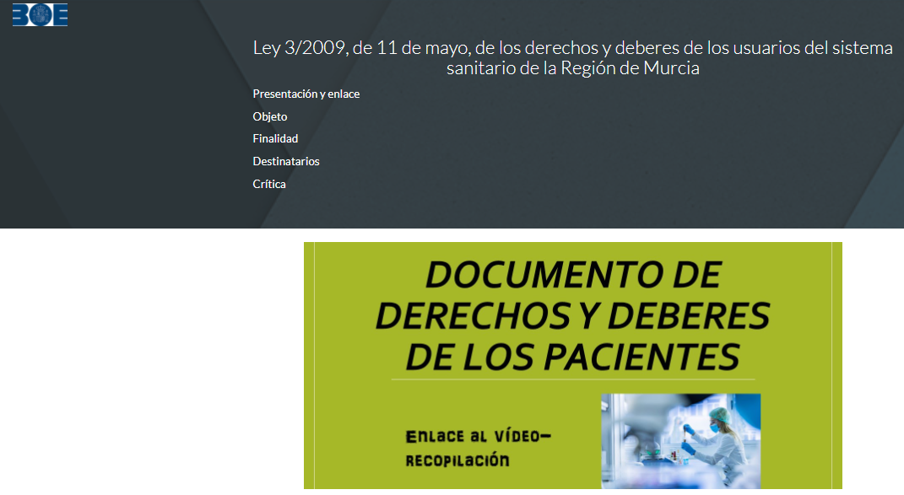
Web oficial de la plataforma: https://sites.google.com/?hl=ES

